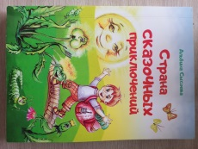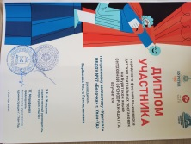
В этом учебном году учебно-методическийй материал пополнили такие книги как «Страна сказочных приключений» автор Альбина Сысоева, «Уг гарбалаа сахия»,которые не только заинтересовали детей ,но и родителей. Сказка «Волк,заяц,и девочка» -эта одна из сказок выбранная детьми и показана на конкурсе «Онтохоной ороноор аяншалга». А таких работ местного автора немного.Альбина Павловна Сысова пишет для внучек приключенческие небылицы,сказки,стихи.Так же и мы начали работу по сбору творческих работ «Сказки для внука» наших бабушек и дедушек.Появилась мечта издать книгу для детей.

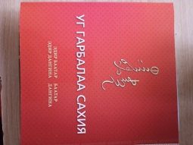
Муноо сагта буряад араднай турэл хэлэеэ, соелоо, уг гарбалаа, еhо заншалаа шадал соогоо хугжоохые оролдоно.Сагаан hарын hайндэрэй уедэ Буряад орондомнай эгээл сэбэр Дангина басагад,бар хусэтэй Баатар хубууд шэлэдэг.Энэ харалган имагтал ургажа ябаhан залуушуулаа элинсэг хулинсагаа энэ болотор сахижа ябаhан еhо заншалда,жэнхэни буряад хэлэндэ хабаадуулха,зугоор дууша,хатарша бэлигтэй бэрхэухибуудые элируулхэ,хумуужуулхэ гэhэн гунзэгы удхатай хэрэг мун болоно.
Манай сэсэрлиг соо баhал иимэ мурысоон унгэргэдэнэ.Муноо жэл илажа гараhан «Сагаан hарын Баатар»- Горин Тимофей, «Сагаан hарын -Дангина»- Дарина Бураева.Бидэ хуугэдэйнгоо амжалта,шадабари ном болгожо ургэлжэлуулхэ hанаатайбди. «Уг гарбалаа сахия» гэhэн ном жэшээ боложо угэбэ.

